Информатика
Преподаватели
Конышев А.А., konyshev@vemst.ru
Барминова И.Н. barminova@vemst.ru
Беликов Д.В. belikov@vemst.ru
Береснева А.Ю. beresneva@vemst.ru
Задание для I курса
Группы
ЭГС-10 , ЭГС-10п, МРЭА-11 ЭП-121, ЭП-122, Т-13, МСР-15
СП-10т, ТЭО-12т, ТМ-14т, КРИП-16т

Задание по информатике остается прежним!
Если вы его выполнили и получили 5 оценок, дальше можете не читать.

Задания по информатике находятся в частях 1, 2 и 4.
Все 2, 3 и возмущение преподавателей только по одной причине:
Вы не умеете читать!!!!!!!!!
Перед каждым заданием есть пояснение. Даже в каждом варианте подписано, что нужно сделать!
Еще раз повторяем для тех, кто не смог понять задания с первого раза:
12 версия программы КОМПАС выложена в свободном доступе по ссылке:
https://cloud.mail.ru/public/4yeN/4KoaEYJfd/

Задание 1
- Откройте видео по ссылке (ВНИМАТЕЛЬНО посмотрите версию программы КОМПАС, которая установлена у вас)
1 видео «Создание чертежа детали в КОМПАС-3D v18» https://youtu.be/acoVSUohag8
2 видео «Создание чертежа детали в КОМПАС-3D LT v12» https://youtu.be/DWHSJC_f1bs
- Посмотрите его, обращая внимание на инструменты, которые используются для создания чертежа. ОСОБОЕ внимание на: Копирование по окружности, Окружность, касательная к двум кривым, Скругление, Усечь кривую…
- Скачайте и внимательно прочитайте ПОЯСНЕНИЕ к первому заданию. Там есть алгоритм использования команды Копирование по окружности
- Выполните чертеж детали соответствующего варианта. Заполните штамп чертежа. ОБЯЗАТЕЛЬНО подпишите вариант!!!!
- Сохраните чертеж с именем Фамилия_Группа_Вариант_Задание№1 (например Иванов_СП-10т_В17_№1)
- Отправьте по почте чертеж СВОЕМУ преподавателю.

Задание 2
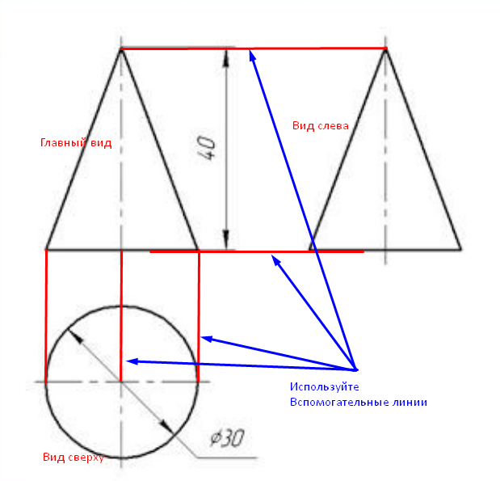
- Прочитайте текст на страницах с 3 по 28. Обратите внимание на те чертежи, на которых детали изображены в трех проекциях. Во всем мире принято именно такое расположение проекций деталей: Главный вид, под ним – Вид сверху, справа от Главного вида находится Вид слева. Все они построены ровно по линиям, ни доли миллиметра в сторону!!!!! Иначе будет снижена оценка!
- Откройте видео по ссылке
видео «Создание чертежа детали в КОМПАС-3D v18» https://youtu.be/h_tWkdBemq0
- Посмотрите его, обращая внимание на приемы использования вспомогательных линий при построении прямоугольных проекций детали.
- Выполните 8 чертежей!!!! 8 чертежей из видео!!!
- Ещё раз повторю: ВОСЕМЬ ОТДЕЛЬНЫХ ЧЕРТЕЖЕЙ. Т.е у вас 8 файлов, в каждом из них ТРИ вида. Только виды: Главный, Сверху и Слева. И размеры! :
- Куб.
- Прямоугольный параллелепипед.
- Деталь, образованная из двух прямоугольных параллелепипедов.
- Треугольная призма.
- Шестиугольная призма.
- Четырехугольная пирамида.
- Цилиндр.
- Конус.
- Ответьте на вопросы на стр 28. Письменно на листочке. Сфотографируйте его.
- Отправьте по электронной почте все 8 чертежей и фото ответов на вопросы СВОЕМУ преподавателю.
- Подпишите письмо Фамилия_Группа _Задание№2 (например Иванов_СП-10т_ №2)
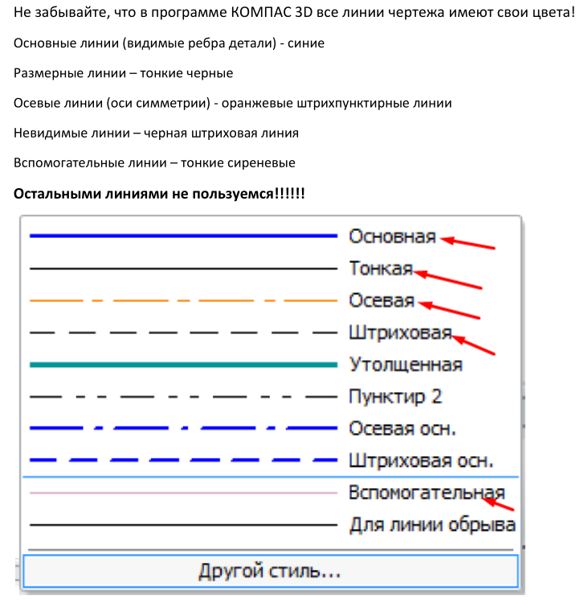
Задание 3

- Найдите свой вариант задания.
- Вспомните, как вы чертили восемь чертежей простейших геометрических фигур в ТРЕХ проекциях.
- Перечертите главный вид и вид сверху детали своего варианта.
- Представьте (мысленно) как выглядит ваша деталь. Что из себя будет представлять вид слева? Какие ребра детали будут видны? Какие элементы будут не видны?
- Используя вспомогательные линии начертите вид слева на НУЖНОМ месте вашего чертежа.
- Расставьте размеры, распределив их равномерно по всем трем видам. На стр 58 есть пример выполненного задания.
- Сохраните чертеж с именем Фамилия_Группа_Вариант_Задание№3 (например Иванов_СП-10т_В17_№3)
- Отправьте по электронной почте чертеж СВОЕМУ преподавателю.

Задание 4
ТЕСТ
- Скачайте задания теста и Пояснения к нему.
- Прочитайте задание перед тестом. Внимательно прочитайте ПОЯСНЕНИЯ к тесту. Если вы не в состоянии понять, как выполнить тест и после этого, то все очень грустно. Для вас.
- Найдите СВОЙ вариант теста. Выполните его на листочке. Сфотографируйте его.
- Отправьте по электронной почте фото выполненного теста СВОЕМУ преподавателю.
- Подпишите письмо Фамилия_Группа _Тест (например Иванов_СП-10т_ Тест)

Задание 5
Вот теперь считается, что вы в состоянии выполнить ВЗРОСЛУЮ работу. Т.е. разжевывать задание не требуется. Считается, что в УМЕЕТЕ ЧИТАТЬ. И в состоянии прочитать что же ждет от вас преподаватель!!!

Для тех, у кого все грустно:
- Скачайте задание 4. Оно находится в 4 части.
- ПРОЧИТАЙТЕ задание.
- Прочитайте теоретический материал.
- ВНИМАТЕЛЬНО рассмотрите требования к расстановке размеров. К этому будем придираться и снижать оценку!!!!
- Если вдруг вы не видели видео с пояснениями к заданиям – посмотрите их. Если надо переделайте чертежи. Отправьте их преподавателю с пометкой «Я нашел ошибки и исправил и исправил их! Проверьте мою работу еще раз, пожалуйста!»
- Найдите свой вариант задания.
- Выполните чертеж детали в трех проекциях. Т.е. главный вид, вид сверху и вид слева. Саму деталь перечерчивать не надо
- Заполните штамп чертежа.
- Сохраните чертеж с именем Фамилия_Группа_Вариант_Задание№5 (например Иванов_СП-10т_В17_№5)
- Отправьте по электронной почте чертеж СВОЕМУ преподавателю.
ВСЁ!

После этого группы
ЭГС-10 , ЭГС-10п, МРЭА-11 ЭП-121,
ЭП-122, Т-13, МСР-15
получают оценку за год

А группы
СП-10т, ТЭО-12т, ТМ-14т, КРИП-16т могут переходить к зачёту.

